**ЛАБОРАТОРНАЯ РАБОТА №1**

**«Определение геометрических характеристик конструкций. Применение дистанционных (геодезических) методов регистрации перемещений и прогибов элементов конструкций»**

**Цель работы:** _________________________________________________х

______________________________________________________________х

______________________________________________________________х

______________________________________________________________х

______________________________________________________________х

**1. Определение величин абсолютных плановых и высотных смещений замаркированных точек модели при приложении внешней нагрузки**

Расположение призм деформационной сети показано на рисунке 1.1, направление осей – на рисунке 1.2.

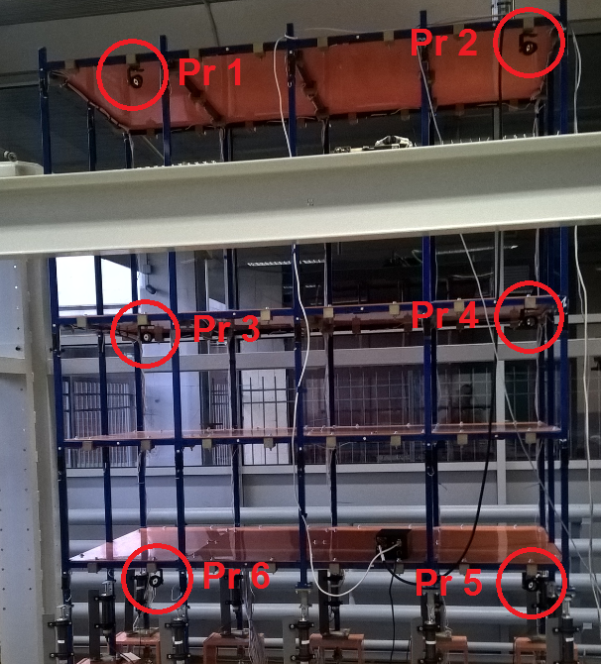

Рисунок 1.1. Расположение призм деформационной сети

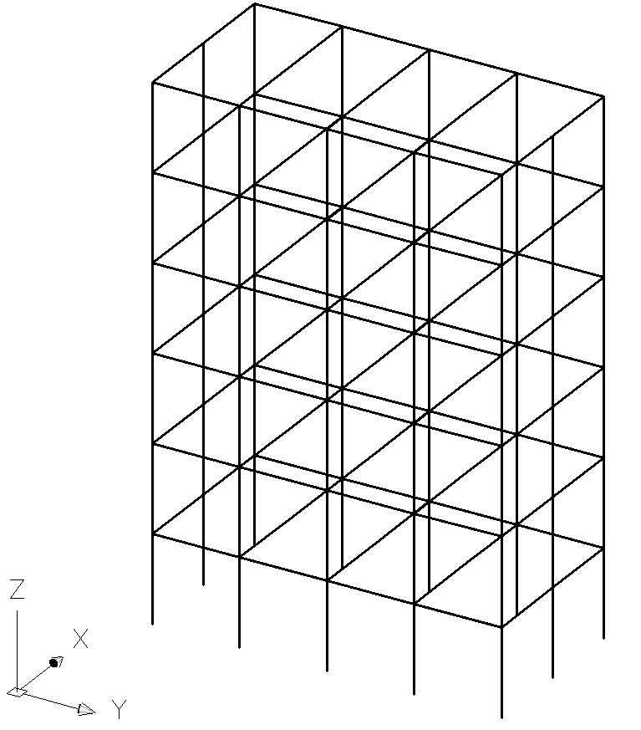

Рисунок 1.2. Направление осей

Величины абсолютных плановых и высотных смещений определяются относительно нулевого цикла измерений по формулам (1-3)

|  |  |  |
| --- | --- | --- |
|  |  | (1.1) |
|  |  | (1.2) |
|  |  | (1.3) |

где *X0*, *Y0*, *Z0* - координаты деформационных марок в начальном цикле измерений;

*Xi*, *Yi*, *Zi* - координаты деформационных марок в текущем цикле измерений.

Таблица 1 - Ведомость пространственных координат призм деформационной сети

|  |  |  |  |  |  |  |  |  |  |
| --- | --- | --- | --- | --- | --- | --- | --- | --- | --- |
| № призмы | 0 цикл | | | 1 цикл | | | 2 цикл | | |
| X, м | Y, м | Z, м | X, м | Y, м | Z, м | X, м | Y, м | Z, м |
| 1 |  |  |  |  |  |  |  |  |  |
| 2 |  |  |  |  |  |  |  |  |  |
| 3 |  |  |  |  |  |  |  |  |  |
| 4 |  |  |  |  |  |  |  |  |  |
| 5 |  |  |  |  |  |  |  |  |  |
| 6 |  |  |  |  |  |  |  |  |  |

Таблица 2 – Величины смещений призм деформационной сети

|  |  |  |  |  |  |  |
| --- | --- | --- | --- | --- | --- | --- |
| № призмы | Δ1 = 1-0 | | | Δ2 = 2-0 | | |
| X, мм | Y, мм | Z, мм | X, мм | Y, мм | Z, мм |
| 1 |  |  |  |  |  |  |
| 2 |  |  |  |  |  |  |
| 3 |  |  |  |  |  |  |
| 4 |  |  |  |  |  |  |
| 5 |  |  |  |  |  |  |
| 6 |  |  |  |  |  |  |

**2. Определение величин сдвига (горизонтального смещения)**

Определение величин сдвига производится для каждой контрольной точки деформационной сети по формуле (4)

|  |  |  |
| --- | --- | --- |
|  |  | (1.4) |
|  | Δх = $х_{i}^{кон}- х_{i}^{нач}$ | (1.5) |
|  | Δy = $y_{i}^{кон}- y_{i}^{нач}$ | (1.6) |

Таблица 3 – Величины сдвига деформационных марок

|  |  |  |  |  |  |  |
| --- | --- | --- | --- | --- | --- | --- |
| № призмы | 1 цикл | | | 2 цикл | | |
| Δх2 | Δy2 | D, мм | Δх2 | Δy2 | D, мм |
| 1 |  |  |  |  |  |  |
| 2 |  |  |  |  |  |  |
| 3 |  |  |  |  |  |  |
| 4 |  |  |  |  |  |  |
| 5 |  |  |  |  |  |  |
| 6 |  |  |  |  |  |  |

**3. Вывод о допустимости эксплуатации каркасного здания при воздействии приложенной нагрузки**

По данным таблицы № 4, зная экспериментального стенда hст = 2400 мм, определить предельные горизонтальные перемещения модели каркасного здания *fu.*

Таблица 4 –Предельные горизонтальные перемещения модели каркасного здания

|  |  |  |
| --- | --- | --- |
| Тип здания | Крепление стен и перегородок к каркасу здания | Предельные перемещения  *fu* |
| Многоэтажные здания | Любое | *h*/500 = __________ мм |

**Выводы:**

1. **Вывод о смещении призм деформационной сети по створам:**

______________________________________________________________х

______________________________________________________________х

______________________________________________________________х

______________________________________________________________х

______________________________________________________________х

______________________________________________________________х

______________________________________________________________х

1. **Вывод о величине наибольшего сдвига (горизонтального смещения):**

______________________________________________________________х

______________________________________________________________х

______________________________________________________________х

______________________________________________________________х

______________________________________________________________х

______________________________________________________________х

1. **Вывод о допустимости эксплуатации каркасного здания при воздействии приложенной нагрузки:**

______________________________________________________________х

______________________________________________________________х

______________________________________________________________х

______________________________________________________________х

______________________________________________________________х

Подпись студента____________ Подпись преподавателя_______________